2015中考物理多项选择题精选：电学部分（附答案）

1．现有两个阻值不等的未知电阻R₁和R₂，为了比较它们的阻值大小，小康等几个同学分别设计了如下图所示的四种电路，其中可行的是
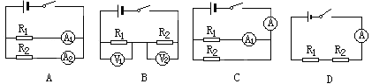

2．如下图所示，电源电压保持不变，闭合开关S₁和S₂，灯L正常发光；则断开开关S₂时
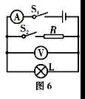
A．电流表示数变大，灯L变亮
B．电流表示数变小，灯L仍然正常发光
C．电压表示数变大，灯L的实际功率变小
D．电压表示数不变，电路的总功率变小
3. 法国科学家阿尔贝和德国科学家彼得由于发现了巨磁电阻 (GMR)效应，荣获诺贝尔物理学奖。如图是研究巨磁电阻特性的原理示意图。实验发现，当闭合S₁、S₂后，使滑片P向左滑动过程中，指示灯明显变亮，则下列说法正确的是
GMR
指示灯
S₁
S₂
P
电磁铁
A．电磁铁右端为S极
B．滑片P向左滑动过程中电磁铁的磁性减弱
C．巨磁电阻的阻值随周围磁场的增强而明显减小
D．巨磁电阻的阻值随周围磁场的减弱而明显减小
4．甲、乙两只普通照明灯泡的铭牌如图所示，假定灯泡电阻始终不变，则下列说法中正确的是

A. 两灯均正常发光时，相同时间内乙灯消耗的电能较多
B. 两灯均正常发光时，甲灯的电阻小于乙灯的电阻
C. 两灯串联在220伏的电路中，甲灯比乙灯亮.
D. 将乙灯接入110伏电路中，它的实际功率为25瓦
5．下列关于安全用电的说法正确的是
A．控制灯泡的开关要与火线相接
B．雷雨天不能躲在大树下避雨
C．输电线进户后首先接到总开关上，后面依次是电能表、保险装置
D．发现有人触电时应首先立即切断电源
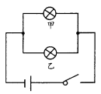
6．如图所示，将一只标有“6V 3W”的灯泡甲和“3V 3W”的灯泡乙并联后，接在3V的电源上(设灯丝电阻不变)，则
A．灯泡乙比灯泡甲亮
B．灯泡甲比灯泡乙亮
C．两灯的实际功率之和小于6W
D．两灯的实际功率之和等于6W
7. 下列说法正确的是
A．电动机是根据通电线圈在磁场中受力而转动的原理制成的
B．电动机可将机械能转化为电能
C．常用发电机是根据电磁感应原理制成的
D．常用发电机可将电能转化为其他形式的能
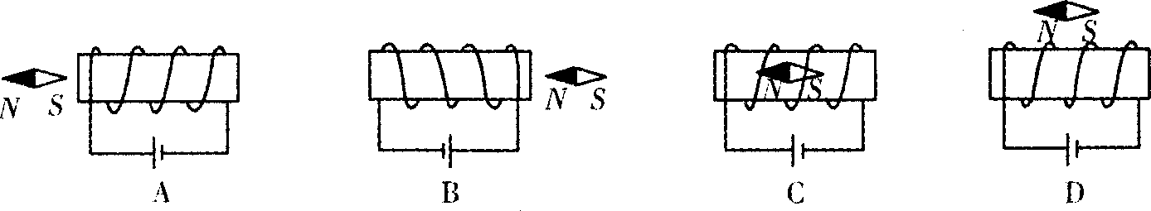
8．下列图14中小磁针的指向正确的是（ ）
图14

9. 将“220V 15W”的灯泡L₁和“220V 60W”的灯泡L₂，串联在220V的电源上，组成闭合的回路(设灯丝电阻不变)，则
A．灯泡L₁比灯泡L₂亮 B．灯泡L₂比灯泡L₁亮
C．两灯的总功率小于15W D．两灯的实际功率都变为额定功率的一半
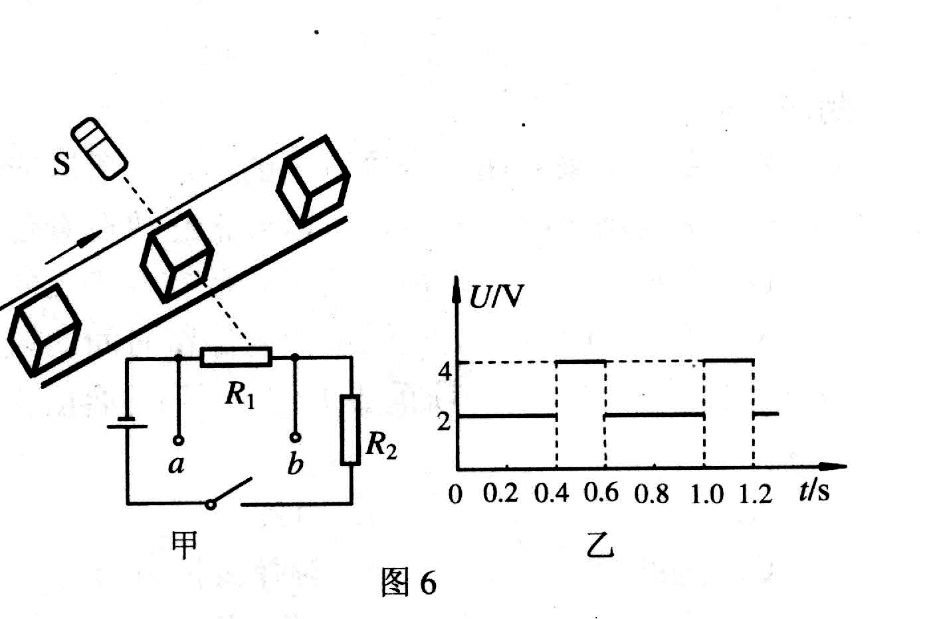
10．图16甲是某生产流水线上的产品输送及计数装置示意图。其中S为激光源，R_{l}为光敏电阻（有光照射时，阻值较小；无光照射时，阻值较大），R₂为定值保护电阻，a、b间接“示波器”（示波器的接入对电路无影响）。水平传送带匀速前进，每当传送带上的产品通过S与R_{l}之间时，射向光敏电阻的光线会被产品挡住。若传送带上的产品为均匀正方体，示波器显示的电压随时间变化的关系如图16乙所示。己知计数器电路中电源两极间的电压恒为6V，保护电阻的阻值为400Ω，则（ ）
图16
A．有光照射时光敏电阻R₁的阻值为800Ω
B．有光照射和无光照射时保护电阻R₂两端的电压之比为2：1
C．有光照射和无光照射时光敏电阻的阻值之比为1：2
D．每1h通过S与R₁之间的产品个数为6000个
11.物理知识在平时的生产、生活中有广泛应用，下列说法正确的是
A.电工用的尖嘴钳钳柄通常都装有橡胶套，主要是为了使劲握钳柄时手掌不至于太疼
B.电线的芯线外面包一层塑料，主要是为了保护里面的芯线不受腐蚀
C.手机的备用电池不能与硬币放到一起，主要是为了防止手机电池被硬币短路而损坏
D.有些地毯纤维内掺杂着金属丝，主要是为了增加地毯导电性，防止静电
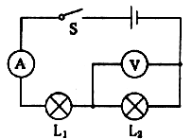
12.如图所示电路，当开关S闭合后，L₁、L₂均能发光，电流表、电压表均有示数.过一会儿电压表的示数变大，发生的故障可能是
A.可能是L₁灯丝断了 B.可能是L₁短路
C.可能是L₂灯丝断了 D.可能是L₂短路
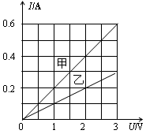
13.李明同学在“探究通过导体的电流与其两端电压的关系”时，将记录的实验数据通过整理作出了如图所示的图像，下列说法中正确的是
A.导体甲的电阻小于导体乙的电阻
B.导体两端的电压为零时，导体的电阻也为零
C.当在导体乙的两端加上1V的电压时，通过乙导体的电流为0.1A
D.将甲、乙两导体并联接到电压为2V的电源上时，干路中的电流为0.6A
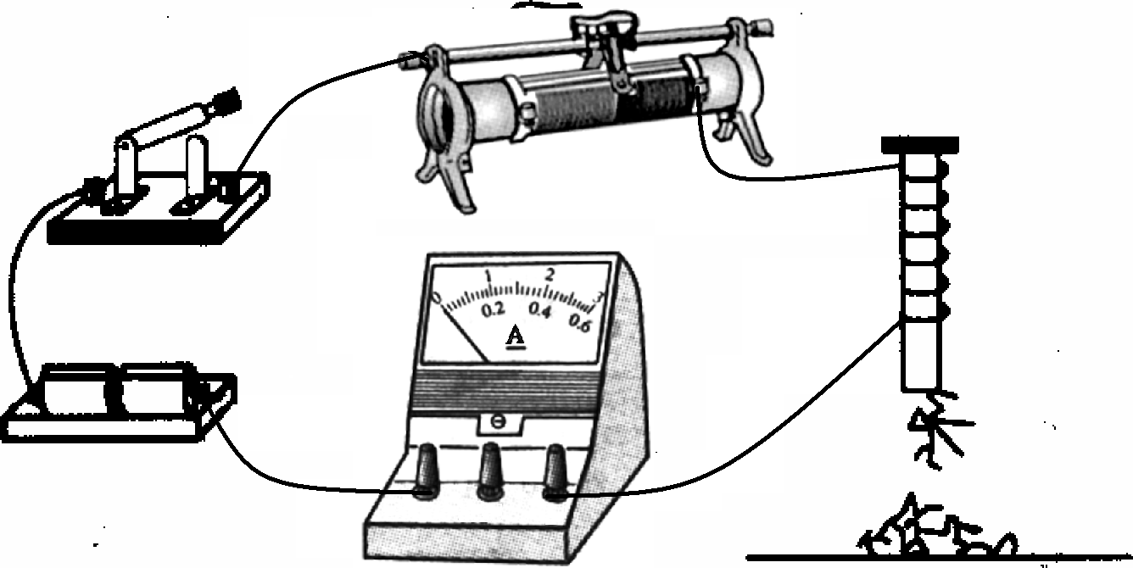
14.某同学连接如图所示电路研究电磁铁的磁性.为了让铁钉吸引大头针的数目增多，以下措施中可行的
A.将滑片向左端滑动
B.将滑片向右端滑动
C.增加铁钉上所绕线圈的匝数
D.增加一节干电池
15.关于图甲、乙所示的实验，下列说法正确的是
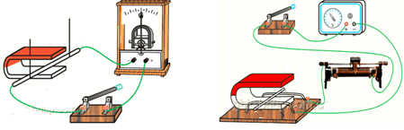
N
a
N
S
b
电流表
电源
S
a
b
甲 乙

电流表

A.甲可以研究电磁感应现象
B.甲实验的过程中，其它形式能转化为电能
C.乙可以研究通电导体在磁场中的受力情况
D.乙实验的过程中，其它形式能转化为电能
16.有一次，小华在将台灯插头插入家庭电路的插座时，室内电灯突然全部熄灭，原因可能是
A.插头与插座接触不良 B.台灯的灯丝断了
C.台灯的灯座内短路 D.台灯的插头内短路
17.关于能量和能源的利用，以下说法正确的是
A.核电站是利用核能来发电的
B.水能、风能和化石能源均是可再生资源
C.太阳能电池是把太阳能转化为内能的装置
D.电能可以使电灯发光，同时产生内能，而这些内能无法自动地转化为电能
18.有关生活中利用的物理知识，下列说法正确的是
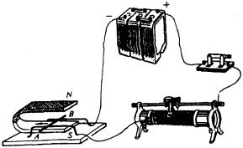
A．手机利用了电磁波的传播
B．水银体温计利用了液体的热胀冷缩
C．电炉子利用了电流的磁效应
D．高压锅利用了沸点与气压的关系
19.如图所示，是研究磁场对通电导线作用的实验装置.当接通电源，有电流由A至B通过导体AB时，它受到磁场力作用而向左运动，则
A.只改变磁场方向时，导线AB将向右运动，机械能转化为电能
B.只改变电流方向时，导线AB将向右运动，电能转化为机械能
C.电流方向和磁场方向同时改变时，导线AB仍将向左运动
D.电流方向和磁场方向同时改变时，导线AB将向右运动
20.将“220V 40W”的灯泡L₁和“220V 100W”的灯泡L₂，并联在实际电压为210V的电路上 (设灯丝电阻不变)，则
A．灯泡L₁比灯泡L₂亮 B．灯泡L₂比灯泡L₁亮
C．两灯的实际总功率小于140W D．灯泡L₁的灯丝电阻比L₂的小
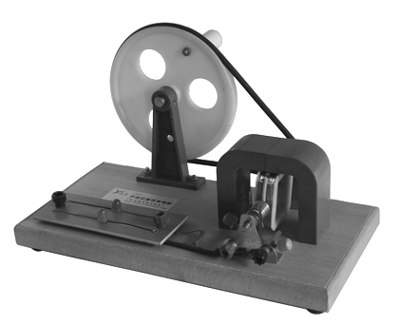
21.如图所示，是实验室用的手摇发电机.当老师演示时，同学们发现接入电流表的指针来回摆动，且转动越快灯泡越亮.则下列结论正确的是
A.发电机工作过程中电能转化为机械能
B.发电机工作原理是法拉第的电磁感应现象
C.针来回摆动，说明发电机产生的是交流电
D.转动越快灯泡越亮，说明导体切割速度越大，产生感应电流越大
22．下图是探究并联电路电流特点的一种实用电路，闭合开关S，灯泡L₁、L₂都发光。过一会儿，由于灯泡L₁的质量问题，灯丝被烧断了。则下列说法正确的是
A.滑动变阻器实际功率变小 B.灯泡L₂额定功率变大
C.灯泡L₂亮度不变 D.灯泡L₂亮度变亮

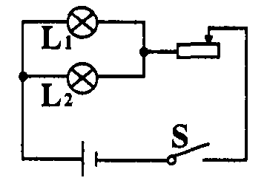
23.小灯泡额定电压为6V，额定功率估计在7W～l2W之间，小明按如下图所示甲的电路测定灯的功率，所用电流表有0.6A、3A两档，电压表有3V、15V两档，将它们连入电路时小明作了正确选择与操作，变阻器滑到某处时两电表示数如图乙、丙所示，则下面判断不正确的是
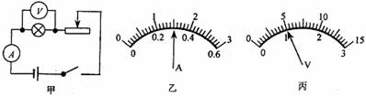
Ａ.小灯泡额定功率为7.5W Ｂ.在5V时小灯泡的功率为7.5W
Ｃ.在1V电压下小灯泡功率7.5W Ｄ.在5V时小灯泡功率为1.5W
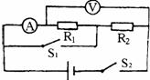
24.如下图所示电路，电源电压不变，当开关S₂闭合、S₁断开时，电流表示数为0.3A，电压表示数为9V；若将两表互换位置，并同时闭合S₁和S₂时，电流表示数为0.5A.则下列说法中正确的是
Ａ.电压表示数仍为9V
Ｂ.R₁的阻值为18Ω
Ｃ.R₂的阻值为45Ω
Ｄ.R₂消耗的功率为6.75W（两表互换、两开关闭合后）
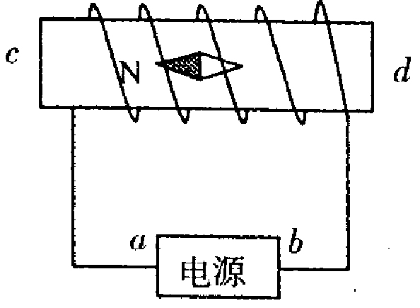
25.通电螺线管内部放一个小磁针，小磁针静止时的指向如下图所示，则正确的是
Ａ.a端为电源正极
Ｂ.b端为电源正极
Ｃ.c端为通电螺线管N极
Ｄ.d端为通电螺线管N极
26．下列做法中，不符合安全用电要求的是
A．发现有人触电时，立即用手把人拉开
B. 发生雷电时，不能在高大的建筑物下躲避，而可以在树下躲避
C．使用测电笔时，手要与笔尾金属体接触
D. 把家用电器的金属外壳接上地线，可以防止触电
27．以下关于核能发电的说法，正确的是

A．由于日本福岛核事故能造成放射性污染，所以应该关闭所有核电站
B．在不可再生资源日趋珍贵之时，适度发展核电是人类的一种选择
C．目前核电站获得核能的途径是核聚变，是不加控制的
D．核反应堆中发生的链式反应是可以控制的
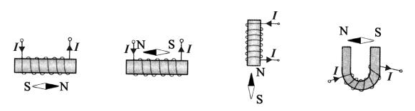
28．图中小磁针静止时指向错误的是
A
C
B
D

29. 如下图为滑动变阻器的结构图，向右移动滑片，连入电路中的电阻变大的是
A
B
D
C
P
A
B
D
C
P
A
B
D
C
P
A
B
D
C
P
甲
乙
丙
丁

Ａ.甲 Ｂ.乙 Ｃ.丙 Ｄ.丁
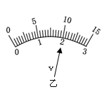
30. 小华组的同学们按图甲所示的电路进行实验，当开关闭合后，电压表V_{１}和V₂的指针位置如图乙所示完全一样，则
A．灯泡L_{１}和L₂的电压分别是8V、2V
B．灯泡L_{１}和L₂的电压分别是10V、2V
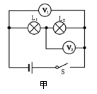
C．电源电压是10V
D．电源电压是12V

31. 以下一些生活中常见的物理量，你认为比较符合实际的是
A．我国家庭电路的正常工作电压是220 V
B．周围人们常用的手机电池的电压约3.7V
C. 一般分子的直径只有百亿分之几米
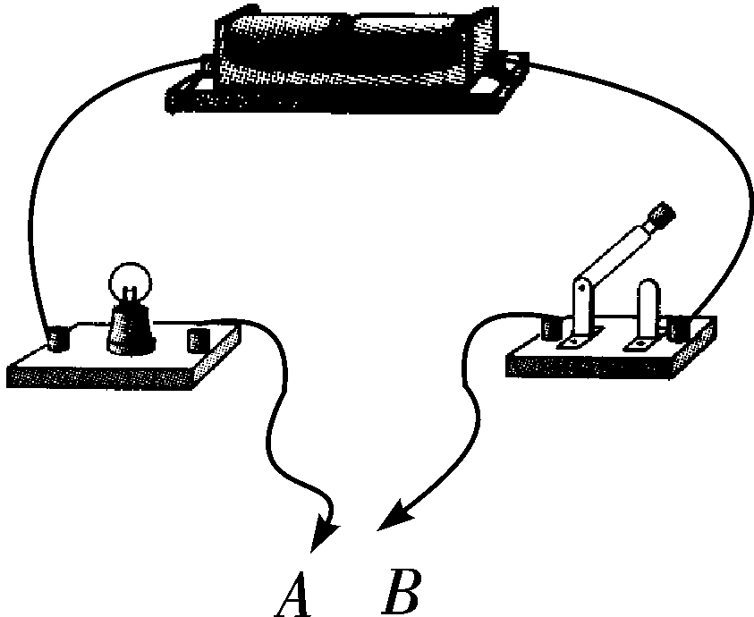
D．常见的家用汽车的热机效率可达60%
32．小华组的同学们利用如图所示的电路装置来判断物体的导电性，在A、B两个金属夹之间分别接入下列物体时，闭合开关后，不能使小灯泡发光的是
- 塑料笔杆
B. 饮料吸管
C. 铅笔芯
D. 硬纸板
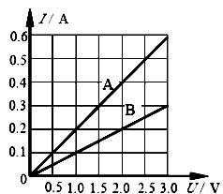
33.在某一温度下，连接在电路中的两段导体A和B中的电流与其两端电压的关系如图所示。由图中信息可知
A．A导体的电阻为10Ω B．B导体的电阻为10Ω
C．A导体两端电压为3V时，通过A导体的电流为0.3A
D．B导体两端电压为3V时，通过B导体的电流为0.3A
34.关于右图中的实验装置，下列说法中哪一个是正确的
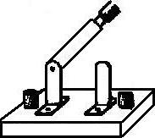
A．合上开关后，发生电能转化为机械能的现象
N
S
a
b
B．这是研究电磁感应现象的装置
C．这是研究电流热效应的装置
D．该装置可以说明电动机原理

35．如图所示的电路中，闭合开关S后，当滑片P向右移动时，下列判断正确的是
A．电流表、电压表的示数都变小
L
R
S
V
P
A
B．灯泡会逐渐变得更亮
C．灯泡的亮度会越来越暗
D．电流表的示数变小，电压表的示数变大
36．下列说法正确的是
A.光波、电磁波、声波都可以在真空中传播
B.光波、电磁波、声波都可以传递信息
C.中央电视台与潍坊电视台发射的电磁波在空气中传播速度不同
D.电磁波的波长越长，频率越小
37.当有人触电时，下列做法正确的是
A．将触电人用手拉开 B．用剪刀剪断电线
C．赶快切断电源 D．用干燥的木棍将电源线挑开再抢救
38.关于磁感线，下列说法正确的是
A．磁感线上任何一点的切线方向，就是该点的磁场方向
B．磁体外部的磁感线都是从磁体的N极出来，回到S极
C．磁场中的磁感线是确实存在的
D．磁感线是由铁屑构成的
39.关于电和磁下列说法正确的是
A．一根导体在磁场中运动，一定能产生感应电流
B．磁场对通电导体作用力的方向与磁场方向和电流方向有关
C．感应电流方向与磁场方向和导体运动方向有关
D．通电导线周围有磁场
40.如下图所示电路，电源电压不变，当开关S₂闭合、S₁断开时，电流表示数为0.3A，电压表示数为9V；若将两表互换位置，并同时闭合S₁和S₂时，电流表示数为0.5A.则下列说法中正确的是
Ａ.电压表示数仍为9V
Ｂ.R₁的阻值为18Ω
Ｃ.R₂的阻值为45Ω
Ｄ.R₂消耗的功率为6.75W（两表互换、两开关闭合后）
41.通电螺线管内部放一个小磁针，小磁针静止时的指向如下图所示，则正确的是
Ａ.a端为电源正极
Ｂ.b端为电源正极
Ｃ.c端为通电螺线管N极
Ｄ.d端为通电螺线管N极
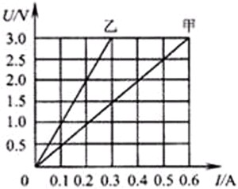
42.两定值电阻甲、乙中的电流与电压关系如图所示，现将甲和乙并联后接在电压为6V的电源两端，下列分析正确的是
A.乙消耗的电功率为3．6 W
B.甲消耗的电功率为3.6W
C.甲中的电流大于乙中的电流
D.整个电路消耗的电功率为10.8W

参考答案

题号 | 1 | 2 | 3 | 4 | 5 | 6 | 7 | 8 | 9 | 10 | 11 | 12 | 13 | 14 | 15
答案 | ABC | BD | AC | ACD | ABD | AC | AC | ABC | AC | BD | CD | BC | ACD | BCD | ABC
题号 | 16 | 17 | 18 | 19 | 20 | 21 | 22 | 23 | 24 | 25 | 26 | 27 | 28 | 29 | 30
答案 | CD | AD | ABD | BC | BC | BCD | AD | ACD | ABD | BC | AB | BD | ACD | AD | AC
题号 | 31 | 32 | 33 | 34 | 35 | 36 | 37 | 38 | 39 | 40 | 41 | 42
答案 | ABC | ABD | BD | AD | AC | BD | CD | AB | BCD | ABD | BC | ACD

